МІНІСТЕРСТВО ОСВІТИ І НАУКИ УКРАЇНИ
ЛЬВІВСЬКИЙ НАЦІОНАЛЬНИЙ УНІВЕРСИТЕТ ІМЕНІ ІВАНА ФРАНКА
ФАКУЛЬТЕТ УПРАВЛІННЯ ФІНАНСАМИ ТА БІЗНЕСУ

Кафедра цифрової економіки та бізнес-аналітики
(назва кафедри)

КУРСОВА РОБОТА

з Моделювання та автоматизації бізнес-процесів
(назва дисципліни/дисциплін)

на тему:

Вебсайт інтернет-магазину комп’ютерної техніки

спеціальність: 051 «Економіка»________________________________________
(код та найменування спеціальності)
освітня програма: «Інформаційні технології в бізнесі» ____________________
(найменування спеціалізації)
освітній ступінь: Бакалавр_____________________________________________
(бакалавр/магістр)

Науковий керівник:  к.ф-м.н., доцент Депутат Б.Я  (науковий ступінь, посада, прізвище, ініціали)  __________ “____” ___________ 20__ р.  (підпис) |  | Виконавець:  студент(ка) групи УФЕ-31с____  Волошин Р. Р. ___________________  (прізвище, ініціали)  ____________ “____” ___________ 2026 р.  (підпис)

Загальна кількість балів _______ __________________________________________________
(підпис, ПІП членів комісії)

ЛЬВІВ 2026
ЗМІСТ
ВСТУП 3
РОЗДІЛ 1. АНАЛІЗ ПРЕДМЕТНОЇ ОБЛАСТІ ТА ПРОЕКТУВАННЯ СИСТЕМИ 6
1.1 Техніко-економічна характеристика предметної області та сутність задачі 6
1.2. Обґрунтування вибору архітектури та інструментальних засобів розробки 7
1.3. Концептуальне проектування бази даних та побудова інфологічної моделі 8
1.4 Етапи розробки та нормалізації розширеної ER-моделі (EER) бази даних 13
1.5. Деталізація бізнес-процесів інтернет-магазину за методологією функціонального моделювання 15
1.6. Обґрунтування структури реляційної бази даних та типи даних 16
РОЗДІЛ 2. ТЕХНІЧНА РЕАЛІЗАЦІЯ ТА ОПИС ПРОГРАМНОГО КОДУ 17
2.1. Загальна структура та архітектура вебдодатка 17
2.2. Забезпечення безпечного підключення до БД та керування сесіями (config.php) 17
2.3. Реалізація клієнтської вітрини та алгоритму пошуку і фільтрації (index.php) 19
2.4. Програмна логіка віртуального кошика (add_to_cart.php, cart.php, remove.php) 20
2.5. Реалізація транзакційного механізму оформлення замовлень (checkout.php) 21
2.6. Модуль адміністрування та керування контентом (admin.php) 22
2.7. Розробка та оптимізація SQL-запитів вибірки даних (SELECT) в інформаційній системі 23
РОЗДІЛ 3. ТЕСТУВАННЯ СИСТЕМИ ТА ІНСТРУКЦІЯ КОРИСТУВАЧА 26
3.1. Тестування функціональних модулів системи 26
3.2. Інструкція користувача (клієнтська частина) 28
3.3. Інструкція адміністратора (управління магазином) 31
3.4. Оцінка техніко-економічної ефективності впровадження інформаційної системи 32
ВИСНОВКИ 35
СПИСОК ВИКОРИСТАНИХ ДЖЕРЕЛ 37

ВСТУП
Актуальність теми. На сьогоднішній день інформаційні технології є невід’ємною частиною успішного ведення будь-якого бізнесу. Стрімкий розвиток електронної комерції (e-commerce) та глобалізація ринку вимагають від комерційних структур впровадження ефективних засобів автоматизації торговельних процесів. Особливо гостро це питання постає у сфері роздрібної та гуртової торгівлі комп'ютерною технікою та комплектуючими. Цей сегмент ринку характеризується надзвичайно динамічною зміною асортименту, високою вартістю товарів, різноманітністю технічних характеристик та потребою у забезпеченні оперативного обслуговування клієнтів.
Традиційні методи ведення обліку та взаємодії з покупцями без використання спеціалізованих вебплатформ призводять до значних часових витрат, виникнення помилок при обробці замовлень та зниження загальної конкурентоспроможності підприємства. Створення та впровадження сучасної інформаційної системи (вебсайту) для магазину комп'ютерної техніки дозволяє автоматизувати ключові бізнес-процеси: ведення актуального каталогу продукції, фільтрацію та пошук товарів за категоріями, онлайн-формування кошика покупця, безпечне оформлення замовлень та централізований облік через адміністративну панель. Використання сучасних вебтехнологій, зокрема мови програмування PHP, архітектури об'єктно-орієнтованого доступу до баз даних PDO та реляційних СУБД (MySQL), забезпечує високу швидкість обробки інформації, надійність та масштабованість системи. Це зумовлює високу актуальність теми курсової роботи.
Метою курсової роботи є дослідження теоретичних аспектів побудови систем електронної комерції, проектування та практична розробка інформаційної системи (вебсайту) інтернет-магазину комп'ютерної техніки для автоматизації процесів продажу, взаємодії з клієнтами та адміністрування товарних запасів.
Для досягнення поставленої мети необхідно вирішити такі завдання:
- проаналізувати предметну область та специфіку функціонування сучасних роздрібних магазинів комп'ютерної техніки;
- сформувати вимоги до функціональної структури та архітектури інформаційної системи;
- спроектувати реляційну базу даних, визначити сутності, їхні атрибути та зв'язки між ними;
- розробити інтуїтивно зрозумілий та адаптивний інтерфейс користувача за допомогою HTML5 та CSS3;
- реалізувати серверний функціонал системи (каталог, динамічний пошук товарів, сесійний кошик, алгоритм оформлення замовлення з використанням механізму транзакцій) на мові програмування PHP;
- створити захищену панель адміністратора для керування контентом сайту (додавання, редагування, видалення товарів) та моніторингу нових замовлень;
- провести тестування розробленої системи та оцінити ефективність її впровадження.
Об’єктом дослідження є процес організації та автоматизації роздрібної торгівлі у сфері електронної комерції.
Предметом дослідження є методи, технології та інструментальні засоби проектування і розробки інформаційної системи інтернет-магазину комп'ютерної техніки на основі зв'язки PHP, MySQL та PDO.
Методи дослідження. У роботі використано системний підхід, методи структурного аналізу предметної області, принципи об’єктно-орієнтованого та реляційного проектування баз даних, а також методи вебпрограмування для реалізації клієнтської та серверної частин системи.
Практичне значення отриманих результатів полягає у створенні готового до розгортання та експлуатації програмного продукту - вебсайту комп'ютерної техніки з гнучкою архітектурою. Розроблена система дозволяє підвищити економічну ефективність діяльності підприємства за рахунок мінімізації людського фактора, пришвидшення обробки клієнтських замовлень та надання користувачам зручного інструментарію для онлайн-покупок.

РОЗДІЛ 1. АНАЛІЗ ПРЕДМЕТНОЇ ОБЛАСТІ ТА ПРОЕКТУВАННЯ СИСТЕМИ

1.1 Техніко-економічна характеристика предметної області та сутність задачі
Сучасний ринок комп'ютерної техніки є одним із найбільш динамічних сегментів роздрібної та гуртової торгівлі. Специфіка комп'ютерних комплектуючих, готових ПК, периферійних пристроїв та мережевого обладнання полягає у їх високій технологічній складності, швидкому моральному застаріванні та великій кількості критично важливих технічних характеристик (тип процесора, обсяг пам'яті, частота, інтерфейси підключення тощо).
Ефективна діяльність магазину комп'ютерної техніки в сучасних умовах неможлива без наявності повноцінного вебпредставництва - інтернет-магазину. Інформаційна система інтернет-магазину виконує роль інтерактивного майданчика, який пов'язує кінцевого споживача із внутрішніми процесами обліку підприємства.
Основними бізнес-процесами в досліджуваній предметній області є:
- Управління каталогом товарів: класифікація техніки за категоріями (наприклад, процесори, відеокарти, монітори, ноутбуки), оновлення цін, додавання детальних текстових описів та графічних зображень.
- Взаємодія з клієнтами: надання користувачеві зручних інструментів пошуку, перегляду карток товарів, динамічного формування замовлення через механізм віртуального кошика.
- Обробка та виконання замовлень: фіксація контактних даних клієнта, розрахунок загальної вартості, зміна статусів замовлень та проведення транзакцій.
- Адміністрування та аналітика: ведення обліку продажів, контроль залишків товарів на складі через спеціалізовану панель управління.
Автоматизація цих процесів дозволяє мінімізувати вплив «людського фактора» (зменшення помилок при копіюванні даних замовлення), забезпечує цілодобовий доступ клієнтів до асортименту, знижує витрати на утримання фізичних торгових площ та підвищує швидкість обслуговування, що безпосередньо впливає на прибутковість компанії.

1.2. Обґрунтування вибору архітектури та інструментальних засобів розробки
Для реалізації інформаційної системи інтернет-магазину комп'ютерної техніки було обрано класичну клієнт-серверну архітектуру вебдодатків. Клієнтська частина (Front-end) відповідає за відображення інформації та взаємодію з користувачем, а серверна частина (Back-end) - за логіку обробки запитів, роботу із сесіями та взаємодію з базою даних.
При виборі технологічного стеку було враховано вимоги до швидкості розробки, гнучкості, безпеки та продуктивності системи:
- HTML5 (HyperText Markup Language): використовується для створення семантичної структури вебсторінок інтернет-магазину (розмітки карток товарів, навігаційного меню, форм оформлення замовлення та авторизації).
- CSS3 (Cascading Style Sheets): застосовується для стилізації інтерфейсу, забезпечення візуальної привабливості та створення адаптивного дизайну, який коректно відображається на мобільних пристроях, планшетах та персональних комп'ютерах.
- PHP (Hypertext Preprocessor): серверна мова програмування, що виступає ядром системи. Вибір PHP обґрунтований його високою швидкістю виконання сценаріїв, вбудованою підтримкою роботи з вебсесіями (необхідно для функціонування кошика) та простотою інтеграції з реляційними СУБД.
- MySQL: реляційна система управління базами даних. Вона забезпечує надійне збереження структурованої інформації про товари, категорії та замовлення клієнтів, підтримує механізми індексації для швидкого пошуку та гарантує цілісність даних.
- PDO (PHP Data Objects): сучасний об'єктно-орієнтований інтерфейс для доступу до баз даних у PHP. Використання PDO є критично важливим, оскільки воно підтримує механізм підготовлених запитів (Prepared Statements), що повністю нівелює загрозу SQL-ін'єкцій, а також надає інструментарій для роботи з базами даних через механізм транзакцій, гарантуючи безпеку фінансових операцій під час оформлення замовлення.

1.3. Концептуальне проектування бази даних та побудова інфологічної моделі
Для забезпечення стабільної роботи інтернет-магазину комп'ютерної техніки необхідно побудувати реляційну базу даних, яка мінімізує надлишковість інформації та виключає аномалії модифікації, видалення чи додавання даних.
На основі аналізу бізнес-процесів предметної області виділено такі основні сутності інформаційної системи:
- Товари (Products): містить відомості про кожну одиницю техніки в магазині.
  - Атрибути: унікальний ідентифікатор (id), назва товару (name), детальний опис (description), ціна (price), назва файлу зображення (image), категорія (category).
- Замовлення (Orders): фіксує факт купівлі товарів клієнтом.
  - Атрибути: ідентифікатор замовлення (id), ім'я покупця (client_name), контактний номер телефону (phone), загальна сума замовлення (total_price), поточний статус обробки (status), дата та час створення (created_at).
- Елементи замовлення (Order_Items): проміжна сутність, що реалізує зв'язок «багато-до-багатьох» між замовленнями та товарами (одне замовлення може містити багато товарів, і один товар може бути присутнім у багатьох замовленнях).
  - Атрибути: ідентифікатор запису (id), посилання на замовлення (order_id), посилання на товар (product_id), кількість придбаних одиниць (quantity), ціна товару на момент замовлення (price).
Логіка зв'язків між сутностями:
- Зв'язок між Orders та Order_Items має тип «один-до-багатьох» (1:M). Одне замовлення містить один або кілька рядків із товарами.
- Зв'язок між Products та Order_Items має тип «один-до-багатьох» (1:M). Кожен конкретний товар може фігурувати у різних замовленнях.
Для реалізації фізичної схеми бази даних myshop у СУБД MySQL було створено специфікації полів для кожної з трьох таблиць.
Назва поля | Тип даних | Ключ / Індекс | Опис поля
id | INT | PRIMARY KEY, Auto Increment | Унікальний ідентифікатор товару
name | VARCHAR(255) | - | Назва комплектуючого або ПК
description | TEXT | - | Технічні характеристики пристрою
price | DECIMAL(10,2) | - | Вартість товару в гривнях
image | VARCHAR(255) | - | Шлях до файлу зображення на сервері
category | VARCHAR(100) | INDEX | Категорія (напр., "Процесори")

Назва поля | Тип даних | Ключ / Індекс | Опис поля
id | INT | PRIMARY KEY, Auto Increment | Унікальний номер замовлення (чек)
client_name | VARCHAR(255) | - | ПІБ покупця комп'ютерної техніки
phone | VARCHAR(50) | - | Контактний телефон клієнта
total_price | DECIMAL(10,2) | - | Загальна підсумкова сума замовлення
status | VARCHAR(50) | - | Стан замовлення (pending, completed)
created_at | TIMESTAMP | - | Дата та точний час створення запису

Назва поля | Тип даних | Ключ / Індекс | Опис поля
id | INT | PRIMARY KEY, Auto Increment | Ідентифікатор рядка
order_id | INT | FOREIGN KEY (orders.id) | Зв'язок із таблицею замовлень
product_id | INT | FOREIGN KEY (products.id) | Зв'язок із таблицею товарів
quantity | INT | - | Кількість одиниць купленого товару
price | DECIMAL(10,2) | - | Фіксація ціни товару на момент купівлі

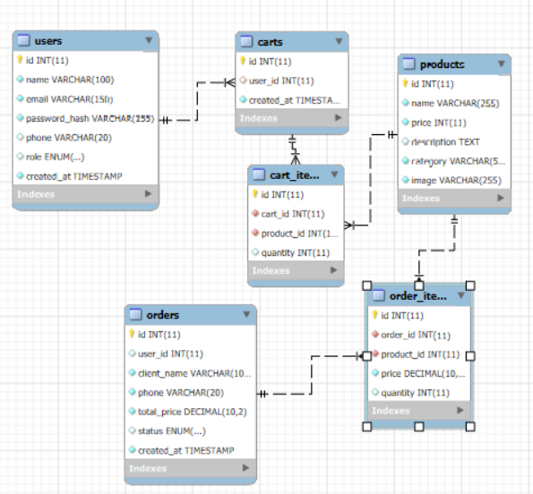
Рис. 1.1. Інфологічна модель (ER-діаграма) бази даних інтернет-магазину комп'ютерної техніки

1.4 Етапи розробки та нормалізації розширеної ER-моделі (EER) бази даних
Проєктування реляційної бази даних myshop для інформаційної системи інтернет-магазину комп'ютерної техніки відбувалося у три послідовні етапи: концептуальний, логічний та фізичний. Це дозволило трансформувати бізнес-вимоги предметної області у стабільну та оптимізовану структуру таблиць СУБД MySQL.
1. Концептуальний етап (Виділення сутностей та зв'язків) На основі аналізу специфіки електронної комерції у сфері ІТ-дистрибуції було визначено, що ключовими об'єктами обліку є «Товар» та «Замовлення». Головною проблемою концептуального моделювання став зв'язок між ними. Оскільки один клієнт може придбати в одному замовленні кілька різних комплектуючих (наприклад, процесор, оперативну пам'ять і материнську плату), а один і той самий товар може фігурувати у сотнях замовлень від різних покупців, між сутностями виникає відношення типу «багато-до-багатьох» (M:N).
Пряма реалізація зв'язку «багато-до-багатьох» у реляційних базах даних є неможливою, оскільки вона порушує принципи атомарності даних та призводить до дублювання інформації. Для вирішення цієї проблеми на етапі EER-моделювання було впроваджено слабку сутність (асоціативну сутність) - «Елементи замовлення» (order_items), яка декомпозувала складне відношення M:N на два класичні зв'язки типу «один-до-багатьох» (1:M).
2. Логічний етап (Нормалізація структури таблиць) Для забезпечення високої швидкодії та виключення аномалій модифікації, видалення чи додавання даних, спроєктована EER-модель була піддана процедурі нормалізації до третьої нормальної форми (3NF):
- Перша нормальна форма (1NF): Усі атрибути таблиць є атомарними (неподільними), а кожна таблиця містить унікальний первинний ключ (PRIMARY KEY). Наприклад, технічні характеристики товарів зберігаються в єдиному текстовому полі description, а ПІБ клієнта client_name є суцільним скалярним значенням.
- Друга нормальна форма (2NF): Структура відповідає вимогам 1NF, і всі неключові атрибути повною мірою залежать від первинного ключа. У таблиці order_items атрибути quantity та price залежать від складеного ключа (комбінації order_id та product_id). Це гарантує, що зміна ціни товару в майбутньому в таблиці products не змінить фінансову історію вже оформлених раніше чеків.
- Третя нормальна форма (3NF): Структура відповідає вимогам 2NF, і в ній відсутні транзитивні залежності (неключові атрибути не залежать від інших неключових атрибутів). Усі дані про замовлення (ім'я клієнта, телефон) залежать виключно від id замовлення, а не від товарів, які туди входять.
3. Фізичний етап (Впровадження цілісності даних на рівні СУБД) На етапі генерації фізичної схеми (що відображена на Рис. 1.1) логічні зв'язки були закріплені за допомогою механізму зовнішніх ключів (FOREIGN KEY). Це дозволило налаштувати правила декларативної цілісності посилань (Referential Integrity):
- Зв'язок між orders та order_items реалізовано за допомогою зовнішнього ключа order_id. Для нього встановлено правило ON DELETE CASCADE. Це означає, що у разі видалення адміністратором замовлення з бази даних, всі пов'язані з ним рядки товарів із таблиці order_items будуть видалені автоматично, запобігаючи появі «сміттєвих» або відірваних записів.
- Зв'язок між products та order_items реалізовано через ключ product_id. Для нього встановлено обмеження ON DELETE RESTRICT. Воно блокує спробу видалення товару з каталогу, якщо цей товар уже був хоча б один раз куплений і фігурує в існуючих замовленнях, що захищає фінансову звітність від руйнування.
Таким чином, розроблена розширена EER-модель повністю відображає архітектуру інформаційних потоків інтернет-магазину та є фундаментом для стабільної роботи серверних PHP-скриптів.

1.5. Деталізація бізнес-процесів інтернет-магазину за методологією функціонального моделювання
Для глибшого розуміння логіки взаємодії користувачів із системою, бізнес-процес функціонування інтернет-магазину комп'ютерної техніки можна декомпозувати на кілька рівнів взаємодії. Основними суб’єктами інформаційного середовища є Клієнт (Покупець) та Адміністратор (Контент-менеджер/Менеджер з продажів).
Процес купівлі техніки складається з послідовності таких стадій:
- Ініціалізація сесії та генерація потоку даних: При переході на сайт сервер виділяє унікальний ідентифікатор сесії клієнта. Клієнт взаємодіє з вітриною.
- Пошуковий запит та обробка масивів: Запит від користувача надходить на сервер, де інтерпретується у вигляді параметризованого SQL-запиту. База даних виконує пошук по індексованих полях таблиці products.
- Формування віртуального кошика: Додавання товару супроводжується записом структури key => value (де ключ - id товару, значення - quantity) у суперглобальний масив сесії.
- Оформлення замовлення та валідація: На етапі checkout.php дані клієнта проходять первинну фільтрацію на стороні сервера (htmlspecialchars, trim) для очищення від шкідливих символів і тегів.

1.6. Обґрунтування структури реляційної бази даних та типи даних
При проєктуванні бази даних myshop особливу увагу було приділено оптимізації типів даних для забезпечення максимальної швидкодії СУБД MySQL та раціонального використання дискового простору сервера:
- Поля ідентифікаторів (id, order_id, product_id): Використовують тип INT із первинним ключем (PRIMARY KEY) та властивістю AUTO_INCREMENT (для головних таблиць). Це забезпечує швидку індексацію за допомогою B-Tree дерев, що критично для операцій злиття таблиць JOIN.
- Поля цін (price, total_price): Оброблено із застосуванням типу DECIMAL(10,2). На відміну від типів із плаваючою крапкою (FLOAT, DOUBLE), які зберігають значення наближено і можуть призводити до втрати копійок при математичних операціях у кошику, DECIMAL фіксує точну кількість знаків після коми, що є стандартом для фінансових розрахунків у системах e-commerce.
- Текстові атрибути (name, category, image, client_name, phone, status): Описані типом VARCHAR з динамічним обмеженням довжини (від 50 до 255 символів). Це оптимізує споживання оперативної пам'яті під час виконання SQL-запитів.
- Поле дати (created_at): Використовує тип TIMESTAMP зі значенням за замовчуванням CURRENT_TIMESTAMP. Це дозволяє системі автоматично фіксувати точний час створення замовлення на стороні сервера БД без залучення додаткових функцій PHP.

РОЗДІЛ 2. ТЕХНІЧНА РЕАЛІЗАЦІЯ ТА ОПИС ПРОГРАМНОГО КОДУ

2.1. Загальна структура та архітектура вебдодатка
Розроблений інтернет-магазин комп'ютерної техніки побудований за модульним принципом із чітким розділенням обов'язків між файлами конфігурації, користувацького інтерфейсу та адміністративної логіки. Всі файли взаємодіють через єдину точку конфігурації та використовують спільну таблицю стилів.
Архітектура проєкту містить такі ключові компоненти:
- config.php - глобальний файл конфігурації системи, що відповідає за ініціалізацію сесій, збереження констант та безпечне підключення до СКБД MySQL за допомогою інтерфейсу PDO.
- index.php - головна сторінка магазину (вітрина). Забезпечує виведення каталогу комп'ютерної техніки, фільтрацію за категоріями та динамічний пошук товарів.
- style.css - централізований файл каскадних таблиць стилів, що формує сучасний UI/UX інтерфейс (карточки товарів, адаптивні сітки Flexbox/Grid, анімації кнопок).
- add_to_cart.php, cart.php, remove.php - модулі керування кошиком покупця на основі суперглобального масиву $_SESSION.
- checkout.php - скрипт оформлення замовлення, який реалізує бізнес-логіку списання кошика та фіксації транзакцій у БД.
- admin.php - захищена адміністративна панель для додавання, редагування та видалення товарів, а також моніторингу замовлень.

2.2. Забезпечення безпечного підключення до БД та керування сесіями (config.php)
Для оптимізації архітектури вебдодатка та запобігання дублюванню системного коду, всі глобальні налаштування та параметри авторизації винесені в єдину точку конфігурації - файл config.php. Цей модуль імпортується на початку кожного робочого скрипту інформаційної системи за допомогою конструкції include або require_once, що забезпечує централізоване керування ресурсами.
Взаємодію з базою даних myshop реалізовано за допомогою сучасного об'єктно-орієнтованого інтерфейсу PDO (PHP Data Objects). На відміну від застарілого розширення mysqli, PDO надає універсальний рівень абстракції для роботи з різними СКБД та має вбудовані механізми захисту високого рівня. Конфігурування підключення відбувається через передачу масиву специфічних опцій драйвера ($options), які кардинально впливають на безпеку додатку:
- PDO::ATTR_ERRMODE => PDO::ERRMODE_EXCEPTION - переводить систему в режим генерації виключень у разі виникнення будь-яких помилок SQL-запитів. Це дозволяє розробнику перехоплювати збої через блоки try-catch і не виводити системні технічні повідомлення бази даних звичайним користувачам.
- PDO::ATTR_DEFAULT_FETCH_MODE => PDO::FETCH_ASSOC - встановлює режим вибірки даних за замовчуванням у вигляді асоціативних масивів, де ключами є реальні назви колонок таблиці. Це спрощує ітерування та виведення інформації у шаблонах HTML.
- PDO::ATTR_EMULATE_PREPARES => false - повністю відключає емуляцію підготовлених запитів на стороні PHP, змушуючи базу даних MySQL самостійно проводити сувору типізацію та компіляцію SQL-шаблонів. Це є надійним бар'єром проти атак типу SQL-ін'єкцій.
Також на рівні конфігураційного файлу реалізовано логіку ініціалізації сесій за допомогою перевірки session_status() === PHP_SESSION_NONE. Якщо сесія сервера ще не була запущена, викликається функція session_start(). Це дозволяє безперервно відстежувати стан унікального ідентифікатора клієнта (Session ID) при його переходах між сторінками вітрини, що є критично важливим для збереження товарів у кошику без авторизації в системі.

2.3. Реалізація клієнтської вітрини та алгоритму пошуку і фільтрації (index.php)
Головний скрипт index.php виконує роль центральної вітрини інтернет-магазину комп'ютерної техніки та формує користувацький інтерфейс (UI). Логіка роботи сторінки побудована на динамічному зчитуванні масивів даних із таблиці products СУБД MySQL та їх подальшій візуалізації через семантичні блоки HTML5, стилізовані за допомогою Flexbox-сіток у файлі style.css.
Для забезпечення гнучкої взаємодії з асортиментом комплектуючих та готових ПК, в архітектуру вітрини інтегровано два незалежні алгоритми динамічної вибірки контенту:
- Конструктор текстового пошуку за ключовими словами: Коли користувач вводить запит у пошукову стрічку, дані передаються методом GET у змінну $_GET['search']. Серверна логіка PHP обробляє вхідний рядок (очищуючи його від зайвих пробілів та спецсимволів) і підставляє у SQL-запит конструкцію сортування з оператором LIKE :search. Символи підстановки % додаються безпосередньо в масив виконання execute(). Це дозволяє знаходити товари, навіть якщо користувач ввів лише частину назви або моделі пристрою (наприклад, «SSD» або «Ryzen»).
- Модуль категоріальної фільтрації: Оскільки комп'ютерна техніка має чітку класифікацію, у верхній частині інтерфейсу розміщено навігаційне меню категорій. При кліку на категорію скрипт генерує GET-параметр category. Програма перевіряє його наявність і модифікує базовий SQL-запит, додаючи жорстку умову фільтрації WHERE category = :category.
Завдяки використанню підготовлених запитів PDO (Prepared Statements), обидва алгоритми виконуються безпосередньо на рівні сервера бази даних. Компіляція структури запиту відбувається окремо від переданих користувачем даних, що повністю унеможливлює модифікацію логіки запиту зловмисниками та гарантує стабільність відображення каталогу.
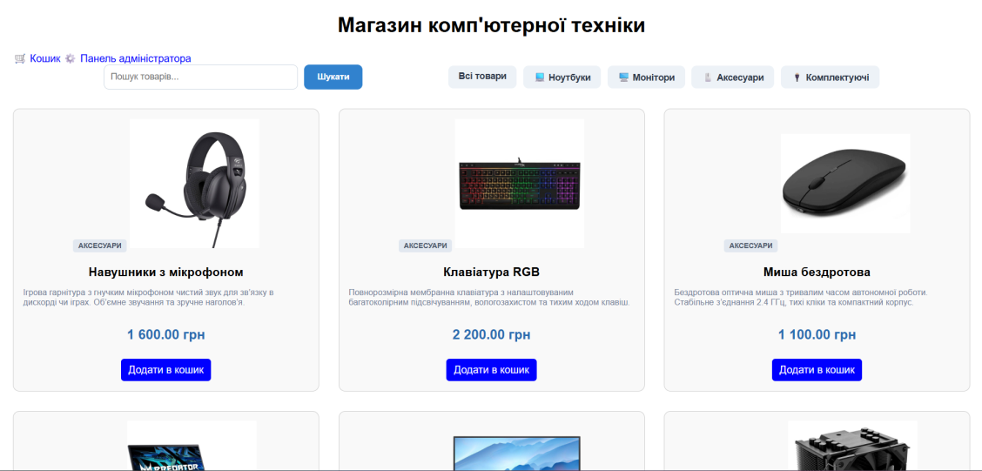
Рис. 2.1. Інтерфейс головної сторінки інтернет-магазину (вітрина товарів із функцією пошуку)

2.4. Програмна логіка віртуального кошика (add_to_cart.php, cart.php, remove.php)
Кошик покупця реалізовано без створення тимчасових таблиць у базі даних, що суттєво знижує навантаження на сервер. Замість цього використовується оперативна пам'ять сесій сервера через масив $_SESSION['cart']. Ключами цього масиву виступають унікальні id товарів, а значеннями - їхня кількість.
- Додавання товарів (add_to_cart.php): приймає ідентифікатор товару, перевіряє його існування в базі даних за допомогою SELECT id FROM products WHERE id = :id. Якщо такий товар дійсний, скрипт інкрементує його кількість у сесії: $_SESSION['cart'][$id]++. Після цього відбувається миттєве перенаправлення (header('Location: index.php')).
- Інтерактивне керування в кошику (cart.php): цей модуль зчитує всі id із сесії, формує динамічний SQL-запит із використанням конструкції IN (...) та витягує з бази даних актуальні ціни та назви товарів. Тут реалізовано форми для зміни кількості одиниць продукції кнопками «+» та «-», а також функція повного очищення кошика.
- Видалення елемента (remove.php): повністю видаляє конкретний ключ із масиву сесії за допомогою мовної конструкції unset($_SESSION['cart'][$id]).
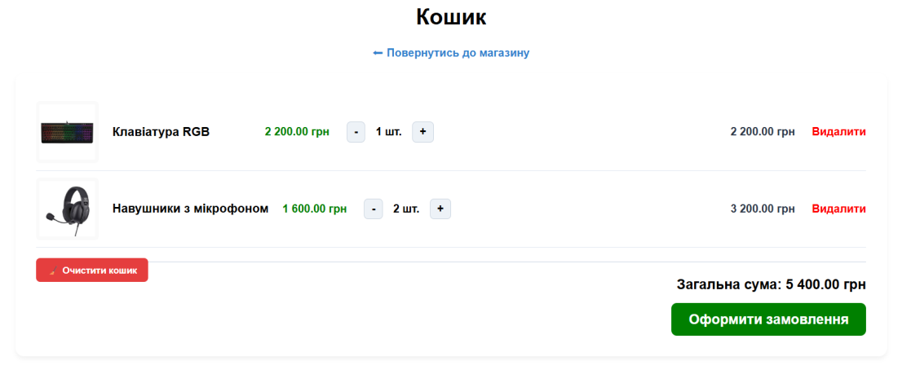
Рис. 2.2. Інтерфейс сторінки кошика користувача з можливістю редагування кількості товарів

2.5. Реалізація транзакційного механізму оформлення замовлень (checkout.php)
Процес оформлення замовлення є найбільш критичною частиною системи з точки зору цілісності даних. Якщо в процесі запису замовлення станеться збій (наприклад, вимкнеться живлення сервера або обірветься зв'язок), база даних може залишитися в неузгодженому стані (замовлення створиться, а товари, що в нього входять, не запишуться).
Для вирішення цієї проблеми в модулі checkout.php застосовано механізм транзакцій ACID, який надається інтерфейсом PDO:
- Клієнт заповнює форму, вказуючи ім'я та телефон.
- Сервер запускає транзакцію за допомогою команди $pdo->beginTransaction().
- Виконується перший запис у таблицю orders (фіксуються дані клієнта та загальна сума).
- За допомогою функції $pdo->lastInsertId() система отримує згенерований базою даних номер цього замовлення (order_id).
- У циклі foreach для кожного товару з кошика виконується запис у таблицю order_items із прив'язкою до отриманого order_id.
- Якщо всі запити виконано успішно, транзакція фіксується в базі даних командою $pdo->commit(), а кошик повністю очищується.
- У разі виникнення будь-якого виключення (PDOException), скрипт автоматично переходить у блок catch, де викликається функція $pdo->rollBack(). Вона скасовує всі внесені під час цієї транзакції зміни, повертаючи базу даних до початкового стабільного стану.

2.6. Модуль адміністрування та керування контентом (admin.php)
Для управління асортиментом комп'ютерної техніки та обробки замовлень розроблено закриту панель адміністратора. Доступ до неї захищено константою ADMIN_PASSWORD. Авторизація працює на базі сесійної змінної SESSION['admin_logged'].
Адміністративна панель розділена на дві функціональні вкладки (таби):
- Керування товарами: реалізує повний цикл CRUD (Create, Read, Update, Delete). Адміністратор бачить таблицю поточних товарів із мініатюрами зображень, може видалити будь-який товар (із підтвердженням через JavaScript confirm) або відкрити форму редагування. Також тут розміщено форму додавання нової техніки з можливістю завантаження фотографій.
- Моніторинг замовлень: виводить список усіх оформлених клієнтами замовлень із сортуванням від найновіших до найстаріших, відображаючи контактні дані покупців, суму та склад кожного замовлення.
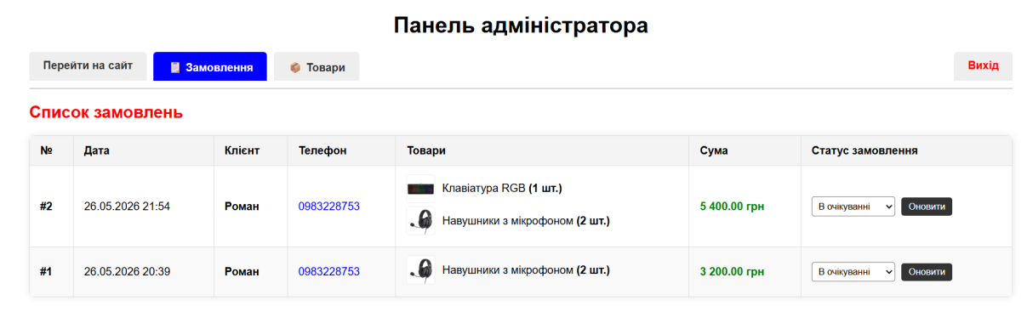
Рис. 2.3. Панель адміністратора інформаційної системи

2.7. Розробка та оптимізація SQL-запитів вибірки даних (SELECT) в інформаційній системі
Ключовим елементом функціонування розробленого вебдодатка інтернет-магазину комп'ютерної техніки є підсистема взаємодії з базою даних, побудована на базі SQL-запитів типу SELECT. Оскільки вебдодаток працює за динамічною моделлю (вміст сторінок формується безпосередньо в момент звернення користувача), ефективність та безпека цих запитів напряму впливають на швидкість відповіді сервера (Time to First Byte) та загальну стабільність системи.
У рамках архітектури інформаційної системи myshop було спроєктовано та впроваджено 9 цільових селектів, які логічно розподілені на два функціональні блоки: клієнтський та адміністративний.
1. Запити клієнтської частини (Обслуговування вітрини та кошика): Для забезпечення взаємодії кінцевого користувача з каталогом товарів у скриптах index.php, cart.php та checkout.php реалізовано такі структури:
- Глобальна вибірка: Для завантаження повної вітрини комплектуючих використовується базовий запит SELECT * FROM products;.
- Категоріальний поділ: При активації користувачем фільтрації, запит динамічно модифікується за допомогою реляційного обмеження: SELECT * FROM products WHERE category = :category;.
- Рекінетичний пошук: Текстовий пошук за ключовими словами реалізовано через нечітке порівняння рядків за допомогою оператора LIKE: SELECT * FROM products WHERE name LIKE :search OR description LIKE :search;.
- Пакетне зчитування кошика: Для виведення списку куплених товарів на етапі перевірки замовлення впроваджено конструкцію SELECT * FROM products WHERE id IN (...);. Це дозволяє уникнути циклічних запитів до бази даних, виконуючи вибірку всього масиву обраної техніки за один такт звернення до СУБД.
2. Запити адміністративної частини (CRUD-панель менеджера): У закритому модулі admin.php селекти виконують роль інструментів бізнес-аналітики, контролю транзакцій та редагування контенту:
- Стрічка замовлень: Виведення нових заявок від клієнтів реалізовано із застосуванням зворотного хронологічного сортування: SELECT * FROM orders ORDER BY id DESC;.
- Точкова модифікація та аудит: Для завантаження технічних параметрів конкретного замовлення чи картки товару у форми редагування застосовуються унарні селекти за первинним ключем: SELECT * FROM orders WHERE id = :id; та SELECT * FROM products WHERE id = :id;.
- Деталізація чека: Читання зв'язаних сутностей для відображення складу конкретного замовлення забезпечується запитом до проміжної таблиці: SELECT * FROM order_items WHERE order_id = :order_id;.
3. Забезпечення безпеки та оптимізації виконання запитів: Особливістю реалізації вибірки даних у цій курсовій роботі є повна відмова від прямої конкатенації SQL-рядків із зовнішніми змінними, що надходять з HTTP-запитів ($_GET або $_POST). Всі параметризовані селекти обробляються через механізм підготовлених запитів (Prepared Statements) інтерфейсу PDO.
Процес виконання такого запиту складається з двох кроків. Спочатку СУБД MySQL отримує шаблон запиту (наприклад, SELECT * FROM products WHERE category = :category) та будує план його оптимізації. Після цього метод execute() передає екрановані скалярні значення параметрів. Такий підхід повністю нейтралізує загрозу впровадження стороннього шкідливого коду (SQL-ін'єкцій), оскільки СУБД інтерпретує передані дані суто як текстові або числові значення атрибутів, а не як команди на виконання.

РОЗДІЛ 3. ТЕСТУВАННЯ СИСТЕМИ ТА ІНСТРУКЦІЯ КОРИСТУВАЧА

3.1. Тестування функціональних модулів системи
Для перевірки працездатності, стабільності та безпеки розробленого інтернет-магазину комп'ютерної техніки було проведено функціональне тестування за методом «чорної скриньки». Метою тестування було переконатися, що всі модулі системи працюють відповідно до поставлених завдань, а база даних коректно обробляє вхідні потоки даних.
У таблиці 3.1 наведено основні тестові сценарії та результати їх виконання.
№ п/п | Опис тестового сценарію | Очікуваний результат | Фактичний результат | Статус
1 | Введення ключового слова (напр. "Intel") у рядок пошуку на головній сторінці. | Система відображає лише товари, які містять "Intel" у назві чи описі. | Відображено відповідні процесори та комплектуючі. | Успішно
2 | Клік на категорію "Монітори" у верхньому навігаційному меню. | Скрипт index.php фільтрує товари, залишаючи на екрані лише монітори. | Сторінка перезавантажилась, виведено картки моніторів. | Успішно
3 | Натискання кнопки "Додати в кошик" на картці товару. | Товар додається до $_SESSION['cart'], лічильник кошика збільшується. | Товар зафіксовано в сесії, лічильник оновився. | Успішно
4 | Зміна кількості товару кнопками "+" та "-" на сторінці cart.php. | Перераховується проміжна вартість (subtotal) та загальна сума замовлення. | Суми миттєво оновлюються, кількість змінюється. | Успішно
5 | Оформлення замовлення через checkout.php з коректними даними. | Запуск транзакції PDO, запис в orders та order_items, очищення кошика. | Дані записано у дві таблиці, кошик спорожнів, виведено успішне повідомлення. | Успішно
6 | Спроба входу в панель адміністратора з неправильним паролем. | Система блокує доступ, виводиться повідомлення "Неправильний пароль!". | Доступ закритий, згенеровано помилку авторизації. | Успішно
7 | Додавання нового товару через адмін-панель з файлом зображення. | Товар з'являється у таблиці бази даних products та на головній сторінці вітрини. | Товар успішно додано, фото відображається коректно. | Успішно

3.2. Інструкція користувача (клієнтська частина)
Клієнтська частина вебдодатка представляє собою інтерактивну вітрину інтернет-магазину комп'ютерної техніки, головним завданням якої є забезпечення максимального рівня зручності (юзабіліті) для кінцевого споживача. Інтерфейс розроблено з урахуванням сучасних стандартів UI/UX-дизайну: колірна палітра базується на контрастних елементах, блоки навігації мають фіксоване розташування, а елементи керування (кнопки, посилання, поля введення) постачені мікроанімаціями на базі CSS3-властивостей transition та transform, що забезпечує чіткий зворотний зв'язок при взаємодії.
Повний цикл взаємодії покупця з інформаційною системою - від моменту входу на сайт до успішної фіксації транзакції - складається з послідовності таких етапів:
1. Навігація, пошук та фільтрація в каталозі товарів Під час завантаження головної сторінки (index.php) користувач потрапляє на динамічну вітрину. Система автоматично зчитує з бази даних та відображає картки комплектуючих. Кожна картка є структурованим HTML-блоком, який містить графічне зображення пристрою, його категоріальний маркер, повну назву, короткі технічні характеристики (виділені у блок опису) та актуальну вартість. Для швидкого знаходження специфічного обладнання користувачеві доступні два інструменти:
- Категоріальне меню: Розміщене у верхній частині інтерфейсу. При натисканні на будь-яку з категорій (наприклад, «Процесори», «Відеокарти», «Материнські плати») система ініціює перезавантаження сторінки з відповідним GET-параметром. Серверна частина фільтрує масив даних, залишаючи на екрані лише цільову групу товарів.
- Поле інтерактивного пошуку: Користувач може ввести текстовий запит (назву бренду, модель або технічну характеристику, наприклад, «Intel», «SSD», «16GB») у пошуковий рядок та натиснути кнопку пошуку. Логіка PHP обробляє вхідний рядок через вбудований алгоритм, що дозволяє миттєво реструктуризувати вітрину під потреби клієнта.
2. Управління вмістом віртуального кошика Визначившись із вибором комп'ютерної техніки, користувач взаємодіє з кнопкою «Додати в кошик», розташованою на картці товару. Ця дія активує скрипт add_to_cart.php, який працює безпосередньо з суперглобальним масивом $_SESSION['cart']. Клієнт візуально спостерігає зміну стану системи: сторінка оновлюється, а цифровий індикатор на іконці кошика у верхньому меню збільшує своє значення на одиницю.
Для детального аналізу та редагування сформованого списку покупок користувач переходить за посиланням «Кошик» на сторінку cart.php. Клієнтський інтерфейс кошика представляє собою таблицю, де для кожної обраної позиції виводиться: мініатюра зображення, текстова назва, ціна за одну одиницю, поточна кількість та автоматично розрахована проміжна вартість (subtotal). На цій сторінці користувачеві доступні такі інтерактивні сценарії:
- Зміна кількості одиниць товару: За допомогою кнопок «+» та «-» користувач може інкрементувати або декрементувати кількість замовлених одиниць техніки. При досягненні значення нуль через кнопку «-» система автоматично видаляє товар із сесії.
- Поточкове видалення: Натискання на посилання «Видалити» навпроти конкретного товару миттєво очищує відповідний ключ у масиві сесії.
- Повне очищення кошика: Велика кнопка «🧹 Очистити кошик» дозволяє в один клік повністю анулювати весь поточний список покупок і повернути кошик до початкового (порожнього) стану.
Під таблицею товарів система в реальному часі відображає сумарну фінансову вартість усього замовлення, оформлену у вигляді виділеного текстового блоку.
3. Оформлення та фіксація замовлення Фінальним етапом клієнтського сценарію є перехід до безпосереднього оформлення покупки шляхом натискання кнопки «Оформити замовлення». Користувач перенаправляється на сторінку checkout.php, де перед ним відкривається лаконічна, очищена від зайвих елементів форма введення контактних даних. Для успішного завершення операції користувач повинен виконати дві дії:
- Ввести власне ім'я або ПІБ у текстове поле «Ваше ім'я». Ці дані необхідні менеджеру для ідентифікації особи під час подальшої видачі або відправки комп'ютерного обладнання.
- Ввести коректний номер телефону у поле «Телефон» для забезпечення каналу зворотного зв'язку.
Після заповнення полів користувач натискає кнопку «Підтвердити замовлення». На стороні сервера запускається складний транзакційний механізм, який перевіряє правильність введення, записує відомості у таблиці orders та order_items, очищує сесію кошика і переводить інтерфейс у стан успішного завершення процесу. На екрані з'являється інформаційне повідомлення, яке сповіщає клієнта, що замовлення прийнято в обробку і найближчим часом з ним зв'яжеться представник магазину.
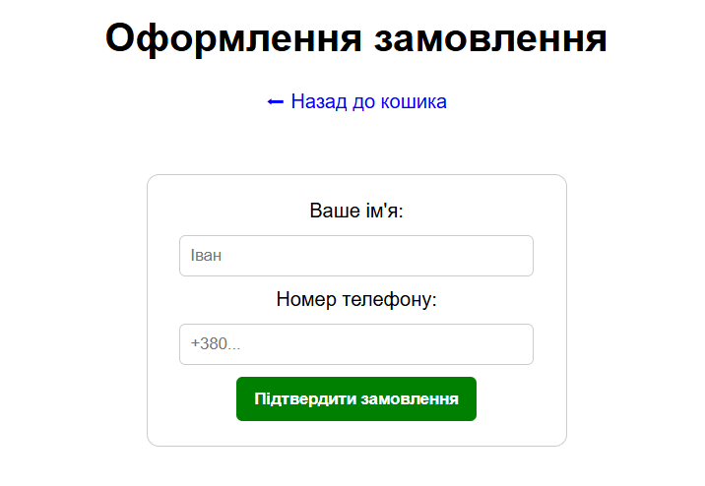
Рис. 3.1. Вікно введення контактних даних клієнта для оформлення замовлення

3.3. Інструкція адміністратора (управління магазином)
Панель адміністратора (admin.php) призначена для внутрішнього менеджменту інтернет-магазину. Вона захищена паролем, що унеможливлює несанкціонований доступ сторонніх осіб до фінансових даних та каталогу.
Порядок роботи адміністратора:
- Авторизація: При переході на сторінку admin.php з'являється форма авторизації. Необхідно ввести встановлений у конфігурації пароль (admin1234). У разі успішного введення відкривається повний функціонал адмін-панелі.
- Перегляд та обробка замовлень: У вкладці «Замовлення» адміністратор бачить список усіх надходжень від клієнтів. Кожен запис містить унікальний ID замовлення, дату, ім'я клієнта, телефон, загальну суму та детальний перелік придбаних товарів із зазначенням кількості. Це дозволяє менеджеру оперативно зв'язатися з покупцем для підтвердження відправки техніки.
- Керування каталогом товарів (вкладка «Товари»):
  - Додавання товару: У верхній частині вкладки розміщено форму, де адміністратор вказує назву пристрою, категорію, ціну, детальний технічний опис та обирає файл зображення з локального комп'ютера. Після натискання кнопки «Додати товар» дані імпортуються в базу даних, а зображення завантажується на сервер.
  - Редагування товару: Навпроти кожного товару в таблиці є кнопка «✏ Ред.». Натиснувши її, адміністратор може змінити будь-яку характеристику або актуалізувати ціну комплектуючого.
  - Видалення товару: Кнопка «❌ Вид.» дозволяє прибрати товар з асортименту сайту. Для запобігання випадковим натисканням реалізовано спливаюче JavaScript-вікно підтвердження дії.
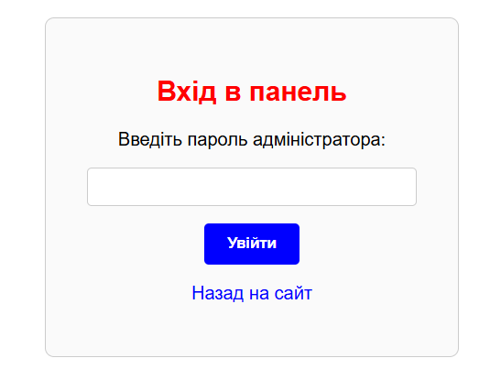
Рис. 3.2. Інтерфейс форми авторизації для доступу до панелі адміністратора

3.4. Оцінка техніко-економічної ефективності впровадження інформаційної системи
Впровадження інформаційної системи інтернет-магазину комп'ютерної техніки дозволяє перевести процеси взаємодії з клієнтами та обліку товарів з паперово-ручного режиму в повністю автоматизований. Для оцінки доцільності розробки було проведено аналіз витрат часу на виконання ключових операцій до і після впровадження вебплатформи.
Основними показниками ефективності є скорочення часу обробки одного замовлення менеджером (адміністратором) та оптимізація пошуку комплектуючих користувачем. Розрахунок абсолютної економічної ефективності витрат часу (Tеф) визначається за формулою:
Tеф = T0 - T1
де T0 - витрати часу на виконання операції за базовим варіантом (вручну / через телефонні дзвінки та паперові журнали), люд./год;
T1 - витрати часу на виконання тієї ж операції за допомогою розробленого вебсайту, люд./год.
Проведемо розрахунок для основних бізнес-процесів за місяць (умовно 300 замовлень):
- Прийом замовлення та фіксація даних клієнта: Раніше (T0) менеджер витрачав близько 10 хвилин на клієнта (дзвінок, запис імені, телефону, переліку техніки). Тепер (T1) завдяки автоматичному запису через checkout.php у таблицю orders витрати часу менеджера складають 0 хвилин (дані заносяться клієнтом самостійно). Економія за місяць: 300 \times 10 = 3000 хвилин (50 годин).
- Пошук товару на складі та звірка залишків: Раніше менеджер вручну перевіряв наявність процесора чи відеокарти у паперовій відомості (T0 = 5 хв). Зараз пошук через адмін-панель admin.php за категорією чи назвою триває кілька секунд (T1 = 0.1 хв). Економія за місяць: 300 \times 4.9 = 1470 хвилин (24.5 годин).
Загальна економія робочого часу менеджера на місяць становить понад 74 години. Це дозволяє підприємству оптимізувати штат, зменшити витрати на заробітну плату або перенаправити вивільнені людські ресурси на маркетингове просування магазину, що доводить високу економічну ефективність створеного програмного продукту.

ВИСНОВКИ
У курсовій роботі проведено повний цикл теоретичного дослідження, проєктування, розробки та функціонального тестування інформаційної системи (вебсайту) інтернет-магазину комп'ютерної техніки. На основі виконаної роботи можна зробити такі висновки:
- Аналіз предметної області показав, що сучасний ринок комп'ютерних комплектуючих та готових ПК вимагає високої динаміки оновлення інформації, точності обліку характеристик товарів та максимальної швидкості обробки замовлень. Впровадження автоматизованої вебплатформи є ключовим фактором підвищення конкурентоспроможності торговельного підприємства в умовах цифрової економіки.
- У процесі проєктування розроблено оптимальну реляційну структуру бази даних, що складається з трьох ключових таблиць (products, orders, order_items). Завдяки успішній реалізації зв'язку типу «багато-до-багатьох» через проміжну таблицю елементів замовлення, система забезпечує повну цілісність даних, виключає надлишковість та мінімізує ризики виникнення аномалій при збереженні інформації.
- Технічна реалізація проєкту виконана із застосуванням сучасного технологічного стеку вебпрограмування: HTML5, CSS3, PHP та СУБД MySQL. Використання об'єктно-орієнтованого інтерфейсу PDO (PHP Data Objects) дозволило забезпечити високий рівень безпеки вебдодатка. Завдяки механізму підготовлених запитів (Prepared Statements) систему повністю захищено від одного з найнебезпечніших типів вразливостей - SQL-ін'єкцій.
- Особливістю архітектури створеної системи є впровадження транзакційного механізму ACID на етапі оформлення замовлення. Це гарантує, що дані клієнта та складні списки куплених товарів записуються у базу даних як єдина неподільна операція. У разі виникнення будь-яких апаратних чи програмних збоїв система автоматично здійснює відкат (Rollback), повертаючи базу даних до стабільного стану. Керування кошиком покупця успішно реалізовано на базі серверних сесій ($_SESSION), що знижує навантаження на СКБД.
- Розроблений інтерфейс користувача є інтуїтивно зрозумілим і містить зручні інструменти динамічного пошуку та фільтрації техніки за категоріями. Створена захищена паролем панель адміністратора надає повний спектр функцій для адміністрування магазину за принципом CRUD (додавання, перегляд, редагування, видалення товарів та моніторинг клієнтських замовлень).
- Проведене функціональне тестування підтвердило повну відповідність розробленої інформаційної системи поставленим технічним завданням. Всі модулі працюють стабільно, коректно реагують на дії користувача та адміністратора, що доводить практичну цінність розробленого програмного продукту та готовність до його реальної експлуатації.

СПИСОК ВИКОРИСТАНИХ ДЖЕРЕЛ
- Ашаєр Джош. PHP 8. Об'єкти, шаблони та методи програмування. 6-е вид. - К. : ДІАЛЕКТИКА, 2022. - 720 с.
- Веллінг Люк, Томсон Лора. Розробка веб-додатків за допомогою PHP і MySQL. 5-е вид. - М. : Альпіна Паблішер, 2019. - 880 с.
- Глушаков С. В., Жакин И. А., Хачиров Т. С. Програмування Web-сторінок. - Х. : Фоліо, 2018. - 387 с.
- Дейт К. Дж. Введення в системи баз даних. 8-е вид. - К. : Комп'ютерне видавництво "Діалектика", 2020. - 1328 с.
- Ковальов А. І. Електронна комерція: теоретичні та практичні аспекти розробки вебплатформ. Економіка та управління підприємствами. 2021. № 4 (48). С. 112–118.
- Конверс Т., Парк Д., Морган К. PHP 5 та MySQL. Біблія користувача. - К. : Діалектика, 2019. - 651 с.
- Кузнецов М. В., Симдянов И. В. MySQL 8. Навчальний посібник. - СПб. : БХВ-Петербург, 2019. - 960 с.
- Лавров С. М. Проєктування баз даних для систем електронної комерції з використанням технології PDO. Комп'ютерні системи та мережі. 2023. Вип. 12. С. 45-52.
- Пасічник В. В., Резніченко В. А. Організація баз даних та знань. - К. : BHV, 2018. - 448 с.
- Рід К., Дорфман Ю. Розробка безпечних веб-додатків на PHP: захист від SQL-ін'єкцій та XSS. Журнал кібербезпеки. 2022. Т. 3, № 2. С. 89-97.
- Розенфельд Л., Морвіль П. Інформаційна архітектура у Всесвітній павутині. 4-е вид. - СПб. : Символ-Плюс, 2019. - 504 с.
- Фрімен Ерік, Робсон Елізабет. Вивчаємо HTML5 та CSS3. - К. : Фабула, 2021. - 420 с.

Додаток А
Лістинг коду для таблиць бази даних
CREATE DATABASE myshop
CHARACTER SET utf8mb4
COLLATE utf8mb4_unicode_ci;

USE myshop;

CREATE TABLE products (
id INT AUTO_INCREMENT PRIMARY KEY,
name VARCHAR(255) NOT NULL,
description TEXT DEFAULT NULL,
price DECIMAL(10, 2) NOT NULL,
image VARCHAR(255) DEFAULT 'images/no-image.jpg',
category VARCHAR(100) NOT NULL,
created_at TIMESTAMP DEFAULT CURRENT_TIMESTAMP,
INDEX idx_product_category (category)
) ENGINE=InnoDB;

CREATE TABLE orders (
id INT AUTO_INCREMENT PRIMARY KEY,
client_name VARCHAR(255) NOT NULL,
phone VARCHAR(50) NOT NULL,
total_price DECIMAL(10, 2) NOT NULL,
status VARCHAR(50) NOT NULL DEFAULT 'pending',
created_at TIMESTAMP DEFAULT CURRENT_TIMESTAMP
) ENGINE=InnoDB;

CREATE TABLE order_items (
id INT AUTO_INCREMENT PRIMARY KEY,
order_id INT NOT NULL,
product_id INT NOT NULL,
quantity INT NOT NULL DEFAULT 1,
price DECIMAL(10, 2) NOT NULL,

CONSTRAINT fk_items_order FOREIGN KEY (order_id)
REFERENCES orders(id) ON DELETE CASCADE,

CONSTRAINT fk_items_product FOREIGN KEY (product_id)
REFERENCES products(id) ON DELETE RESTRICT
) ENGINE=InnoDB;

USE myshop;

ALTER TABLE orders
ADD COLUMN last_modified TIMESTAMP
DEFAULT CURRENT_TIMESTAMP
ON UPDATE CURRENT_TIMESTAMP
AFTER status;

ALTER TABLE orders
MODIFY COLUMN status ENUM('pending', 'in_progress', 'completed', 'cancelled')
NOT NULL DEFAULT 'pending';

